

BỘ GIÁO DỤC VÀ ĐÀO TẠO

**TRƯỜNG ĐẠI HỌC CÔNG NGHỆ TP.HCM**

Khoa Công Nghệ Thông Tin

**BÁO CÁO ĐỒ ÁN MÔN HỌC**

Môn: **CƠ SỞ DỮ LIỆU NÂNG CAO**

Đề tài: **QUẢN LÝ ĐẶT VÉ TRONG RẠP CHIẾU PHIM**

Giảng viên hướng dẫn: **ThS.Văn Như Bích**

Sinh viên thực hiện:

**Huỳnh Gia Bảo MSSV:1811061256 Lớp: 18DTHE3**

**Nguyễn Hoàng Long MSSV: 1811160288 Lớp: 18DTHE3**

**Đào Phi Hậu MSSV: 1811010070 Lớp: 18DTHE3**

**Lê Quốc Kiệt MSSV:1811062753 Lớp:18DTHE3**

**Chung Quốc Bảo MSSV:1811063384 Lớp:18DTHE3**

**Nguyễn Trần Huy Đức MSSV:1811760049 Lớp:18DTHE3**

**Nguyễn Quang Tâm MSSV:1811062000 Lớp 18DTHE3**

TP. Hồ Chí Minh, 2022

**MỤC LỤC:**

LỜI MỞ ĐẦU 2

**1/Vài đôi lời:** 2

**2/Nội dung:** 2

CHƯƠNG I: CÁC BƯỚC PHÂN TÍCH VÀ MIÊU TẢ CƠ SỞ DỮ LIỆU QUẢN LÝ ĐẶT VÉ TRONG RẠP CHIẾU PHIM 3

**1/Mô tả dựa trên khảo sát rạp chiếu phim trên giả lập** 3

**2/Đề xuất các lược đồ quan hệ tương ứng cho bài toán** 3

**2.1/Các khâu cần quản lý** 3

**2.2/Phân rã và ràng buộc, tìm đa trị trong các lược đồ quan hệ** 4

**2.3/Các lược đồ quan hệ** 5

**3/Xây dựng đồ thị quan hệ:** 5

**3.1/Cung và quan hệ cung:** 5

**3.2/Đồ thị quan hệ:** 8

**3.3/ Mịn hóa đồ thị quan hệ:** 9

**3.3/Các con đường truy xuất và ý nghĩa của chúng:** 12

CHƯƠNG II: CÁC CÂU TRUY VẤN SQL CỦA CƠ SỞ DỮ LIỆU 13

**1/Cơ sở dữ liệu SQL** 13

**2/Các câu lệnh truy vấn trong SQL** 13

CHƯƠNG III: TỔNG KẾT 17

1/Tiến độ làm bài 17

MỤC THAM KHẢO 17

# **LỜI MỞ ĐẦU**

## **1/Vài đôi lời:**

Rạp chiếu phim là một đề tải rất rộng rãi và rất thực tế ở trong đời sống của mỗi người. Rạp chiếu phim là một khía cạnh giải trí không thể thiếu của mỗi con người, giúp mỗi người quên đi những công việc bị căng thẳng, những bất mãn và bất công trong cuộc sống này. Tùy mỗi loại phim sẽ mang hơi hướng khác nhau, phim hành động và bắn súng sẽ mang tính chất bạo lực, giải tỏa được áp lực từ thực tế, các phim thuộc loại tình cảm sẽ giúp cho con người có một khái niệm đẹp đẽ về tình yêu giữa đôi lứa khác nhau. Và phim hài sẽ giúp mọi người có một trận cười sảng khoái và giúp cho mọi người có một buổi thư giãn và quên hết mọi thứ lo âu và trầm uất và những thái độ, cảm xúc tiêu cực. Vì vậy, nếu có một phần mềm để quản lý cả rạp phim sẽ tiện biết mấy, và từ đó nhóm chúng em đã quyết định xây dựng một cơ sở dữ liệu hiệu quả và giả lập để có thể quản lý từng nhân viên và các nhân tố khác trong rạp chiếu phim như quản lý các bộ phim, quản lý bán đồ ăn vặt như bỏng ngô rang bơ, bim bim, kẹo, … và quản lý đồ ăn thức uống như nước cam, nước chanh, … Quản lý vé và và ghế ngồi trong rạp chiếu phim, … Tạo nên một cái nhìn mới về rạp chiếu phim và giúp cho rạp chiếu phim trở nên dễ quản lý hơn. Hơn thế nữa, cái nhìn về cơ sở dữ liệu và rạp chiếu phim, cả hai thứ đó có quan hệ với tư cách là nhân viên quản lý rạp chiếu phim, thông tin khách hàng và việc lưu trữ thông tin khách hàng theo một cách thuận tiện nhất và dễ dàng nhất. Chủ yếu trong tiểu luận này, nhóm em sẽ tập trung xây dựng và phân tích sâu về khâu quản lý vé của trong rạp chiếu phim. Bởi vì trong rạp chiếu phim, khâu quản lý vé của rạp là một khâu rất là quan trọng và thực tế, từ việc mức giá cả của một phim cho đến chuyện bản quyền của phim đó và quyền tác giả đều rất thiết thực. Thế nên nhóm em mới tập trung vào phân tích hệ thống và lập lược đồ quan hệ để tạo một cơ sở dữ liệu có thể đủ khả năng quản lý khâu mua bán vé và quản lý các phim chiếu rạp.

## **2/Nội dung:**

Nội dung của cuốn tiểu luận này sẽ bao gồm 3 chương:

Chương I: Các bước phân tích và miêu tả cơ sở dữ liệu quản lý đặt vé trong rạp chiếu phim.

Chương II: Các câu lệnh truy vấn SQL của cơ sở dữ liệu.

Chương III: Tổng kết.

Mục tham khảo.

# **CHƯƠNG I: CÁC BƯỚC PHÂN TÍCH VÀ MIÊU TẢ CƠ SỞ DỮ LIỆU QUẢN LÝ ĐẶT VÉ TRONG RẠP CHIẾU PHIM**

## **1/Mô tả dựa trên khảo sát rạp chiếu phim trên giả lập**

Một rạp chiếu phim bao gồm các vấn đề của bài toán cần được quản lý như sau:

-Quản lý vé xem phim như đặt vé, mua vé:

Khách hàng có thể đặt vé trước online qua trang web của rạp chiếu phim hoặc là đặt vé trước trực tiếp với nhân viên ở rạp chiếu phim luôn.

Thông tin đặt vé(Mã vé, Mã khách hàng, Mã nhân viên, ngày đặt, ngày chiếu phim, tên phim, giá vé, mã ghế, mã phòng, mã phim, ngày sinh của khách, họ và tên khách hàng, tên nhân viên)

## **2/Đề xuất các lược đồ quan hệ tương ứng cho bài toán**

## **2.1/Các khâu cần quản lý**

1/Khách hàng(Mã khách hàng, Họ và tên, Ngày sinh, Số điện thoại, Email, Tuổi ,Giới tính)

2/Nhân viên(Mã nhân viên, Tên nhân viên, Tuổi, Chức vụ, Ngày sinh, Nơi sinh, Giới tính).

3/Thông tin vé(Mã vé, Loại vé, Số ghế, Mã phim, Tên phim, Loại phim, Dạng phim, Giá vé, Ngày đặt vé, Mã suất chiếu, Tên suất chiếu, Loại ghế)

## **2.2/Phân rã và ràng buộc, tìm đa trị trong các lược đồ quan hệ**

1/Khách hàng(Mã khách hàng, Họ và tên, Ngày sinh, Số điện thoại, Email, Tuổi ,Giới tính). Mã khách hàng 🡪 Họ và tên, Ngày sinh, Số điện thoại, Email, Tuổi, Giới tính

2/Nhân viên(Mã nhân viên, Tên nhân viên, Tuổi, Chức vụ, Ngày sinh, Nơi sinh, Giới tính).

3/Thông tin vé(Mã vé, Loại vé, Số ghế, Mã phim, Tên phim, Loại phim, Dạng phim, Giá vé, Ngày đặt vé, Mã suất chiếu, Tên suất chiếu, Loại ghế)

Các phụ thuộc hàm:

FThông tin vé={f1: Mã vé 🡪 Ngày đặt vé, f2: Mã phim 🡪 Tên phimDạng phim, f3: Mã vé 🡪 Giá vé, f4: Số ghế 🡪 Loại ghế, f5: Mã suất chiếu 🡪 Tên suất chiếu, f6: Mã phim 🡪 Loại phim, f7: Mã vé 🡪 Loại vé}

Các ràng buộc:

Ràng buộc 1: Khách hàng có thể đặt vé thông qua trực tiếp tại quầy bán vé hoặc là trực tiếp thông qua trên trang web của rạp chiếu phim.

=> 4/Tra cứu Chi tiết vé(Mã vé, Số ghế, Mã phim, Mã suất chiếu)

5/Vé(Mã vé, Loại vé, Ngày đặt vé, Giá vé)

6/Ghế(Số ghế, Loại ghế)

7/Suất chiếu(Mã suất chiếu, Tên suất chiếu, Thời gian bắt đầu chiếu, Thời gian kết thúc)

Ràng buộc 2: Thời gian bắt đầu chiếu < = Thời gian kết thúc

8/Phim(Mã phim, Tên phim, Dạng phim, Mã loại phim, Mã phòng)

Ràng buộc 3: Một phòng có thể được sử dụng lại để chiếu phim khác.

=>9/Phòng chiếu(Mã phòng, Loại phòng)

10/Thể loại(Mã loại phim, Loại phim)

11/Thông tin diễn viên(Mã diễn viên, Họ và tên, Tuổi, Giới tính, Ngày tháng năm sinh, Quê quán, Tiểu sử)

12/ Thông tin đạo diễn(Mã đạo diễn, Họ và tên, Tuổi, Giới tính, Ngày tháng năm sinh, Quê quán, Tiểu sử )

13/Phim thể loại(Mã phim, Mã loại phim)

14/ Đạo diễn Phim(Mã phim, Mã đạo diễn)

15/Vai diễn Phim(Mã phim, Mã diễn viên)

## **2.3/Các lược đồ quan hệ**

1/Khách hàng(Mã khách hàng, Họ và tên, Ngày sinh, Số điện thoại, Email, Tuổi ,Giới tính)

2/Nhân viên(Mã nhân viên, Tên nhân viên, Tuổi, Chức vụ, Ngày sinh, Nơi sinh, Giới tính)

3/Vé(Mã vé, Loại vé, Ngày đặt vé, Giá vé, Mã khách hàng)

4/Ghế(Số ghế, Loại ghế, Giá của ghế)

5/Tra cứu Chi tiết vé(Mã vé, Số ghế, Mã phim, Mã suất chiếu)

6/Suất chiếu(Mã suất chiếu, Tên suất chiếu, Thời gian bắt đầu chiếu, Thời gian kết thúc)

7/Phim(Mã phim, Tên phim, Dạng phim, Mã loại phim, Mã phòng, Thời lượng phim)

8/Phòng chiếu(Mã phòng, Loại phòng)

9/Thể loại(Mã loại phim, Loại phim)

## **3/Xây dựng đồ thị quan hệ:**

## **3.1/Cung và quan hệ cung:**

|  |  |  |  |  |
| --- | --- | --- | --- | --- |
| **Các lược đồ quan hệ** | **Các phụ thuộc** | **Lồng khóa** | **Lồng khóa thừa** | **Cung** |
| **1/Khách hàng(Mã khách hàng, Họ và tên, Ngày sinh, Số điện thoại, Email, Tuổi ,Giới tính).** | **Rỗng** | **Rỗng** | **Rỗng** | **Rỗng** |
| **2/Nhân viên(Mã nhân viên, Tên nhân viên, Tuổi, Chức vụ, Ngày sinh, Nơi sinh, Giới tính).** | **Rỗng** | **Rỗng** | **Rỗng** | **Rỗng** |
| **3/Vé(Mã vé, Loại vé, Ngày đặt vé, Giá vé, Mã khách hàng)** | **1/** | **Rỗng** | **Rỗng** | **1/** |
| **4/Ghế(Số ghế, Loại ghế, Giá của ghế)** | **Rỗng** | **Rỗng** | **Rỗng** | **Rỗng** |
| **5/Tra cứu Chi tiết vé(Mã vé, Số ghế, Mã phim, Mã suất chiếu)** | **3/ 4/ 7/ 6/** | **3/ 4/ 7/ 6/** | **Rỗng** | **3/ 4/ 7/ 6/** |
| **6/Suất chiếu(Mã suất chiếu, Tên suất chiếu, Thời gian bắt đầu chiếu, Thời gian kết thúc)** | **Rỗng** | **Rỗng** | **Rỗng** | **Rỗng** |
| **7/Phim(Mã phim, Tên phim, Dạng phim, Thời lượng phim, Mã loại phim, Mã phòng)** | **8/, 9/** | **Rỗng** | **Rỗng** | **8/, 9/** |
| **8/Phòng chiếu(Mã phòng, Loại phòng)** | **Rỗng** | **Rỗng** | **Rỗng** | **Rỗng** |
| **9/Thể loại(Mã loại phim, Loại phim)** | **Rỗng** | **Rỗng** | **Rỗng** | **Rỗng** |
| **10/Thông tin diễn viên(Mã diễn viên, Họ và tên, Tuổi, Giới tính, Ngày tháng năm sinh, Quê quán, Tiểu sử)** | **Rỗng** | **Rỗng** | **Rỗng** | **Rỗng** |
| **11/ Thông tin đạo diễn(Mã đạo diễn, Họ và tên, Tuổi, Giới tính, Ngày tháng năm sinh, Quê quán, Tiểu sử )** | **Rỗng** | **Rỗng** | **Rỗng** | **Rỗng** |
| **12/Phim thể loại(Mã phim, Mã loại phim)** | **7/ 9/** | **7/ 9/** | **Rỗng** | **7/ 9/** |
| **13/ Đạo diễn Phim(Mã phim, Mã đạo diễn)** | **7/ 11/** | **7/ 11/** | **Rỗng** | **7/ 11/** |
| **14/Vai diễn Phim(Mã phim, Mã diễn viên)** | **7/ 10/** | **7/ 10/** | **Rỗng** | **7/ 10/** |

Bảng 3.1.1: Bảng xác định quan hệ cung và các phụ thuộc của các lược đồ quan hệ.

## **3.2/Đồ thị quan hệ:**

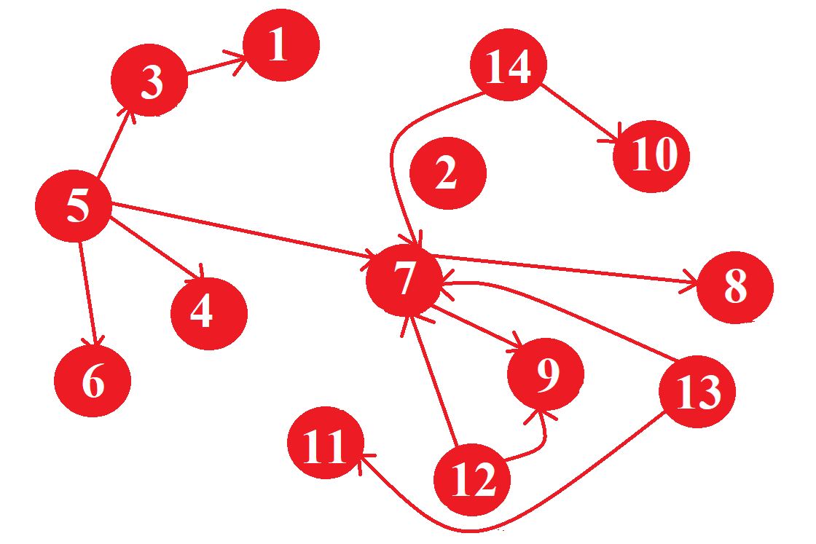

Hình 3.2.1: Đồ thị quan hệ của cơ sở dữ liệu quản lý đặt vé của rạp chiếu phim

## **3.3/ Mịn hóa đồ thị quan hệ:**

Vì các lược đồ quan hệ đều có đầy đủ các khóa vì vậy nên không có các nút bản lề thừa nào cần nên được loại bỏ.

Tiếp theo là nhóm em sẽ tìm và xóa các khóa ngoại tham gia vào các lược đồ quan hệ để tiến hành quá trình mịn hóa đồ thị quan hệ. Từ đó, nhóm chúng em đã chỉnh sửa bảng cung và quan hệ như sau:

|  |  |  |  |  |
| --- | --- | --- | --- | --- |
| **Các lược đồ quan hệ** | **Các phụ thuộc** | **Lồng khóa** | **Lồng khóa thừa** | **Cung** |
| **1/Khách hàng(Mã khách hàng, Họ và tên, Ngày sinh, Số điện thoại, Email, Tuổi ,Giới tính).** | **Rỗng** | **Rỗng** | **Rỗng** | **Rỗng** |
| **2/Nhân viên(Mã nhân viên, Tên nhân viên, Tuổi, Chức vụ, Ngày sinh, Nơi sinh, Giới tính).** | **Rỗng** | **Rỗng** | **Rỗng** | **Rỗng** |
| **3/Vé(Mã vé, Loại vé, Ngày đặt vé, Giá vé)** | **1/** | **Rỗng** | **Rỗng** | **1/** |
| **4/Ghế(Số ghế, Loại ghế, Giá của ghế)** | **Rỗng** | **Rỗng** | **Rỗng** | **Rỗng** |
| **5/Tra cứu Chi tiết vé(Mã vé, Số ghế, Mã phim, Mã suất chiếu)** | **3/ 4/ 7/ 6/** | **3/ 4/ 7/ 6/** | **Rỗng** | **3/ 4/ 7/ 6/** |
| **6/Suất chiếu(Mã suất chiếu, Tên suất chiếu, Thời gian bắt đầu chiếu, Thời gian kết thúc)** | **Rỗng** | **Rỗng** | **Rỗng** | **Rỗng** |
| **7/Phim(Mã phim, Tên phim, Dạng phim, Thời lượng phim, Mã phòng, Mã loại phim)** | **8/ 9/** | **Rỗng** | **Rỗng** | **8/ 9/** |
| **8/Phòng chiếu(Mã phòng, Loại phòng)** | **Rỗng** | **Rỗng** | **Rỗng** | **Rỗng** |
| **9/Thể loại(Mã loại phim, Loại phim)** | **Rỗng** | **Rỗng** | **Rỗng** | **Rỗng** |
| **10/Thông tin diễn viên(Mã diễn viên, Họ và tên, Tuổi, Giới tính, Ngày tháng năm sinh, Quê quán, Tiểu sử)** | **Rỗng** | **Rỗng** | **Rỗng** | **Rỗng** |
| **11/ Thông tin đạo diễn(Mã đạo diễn, Họ và tên, Tuổi, Giới tính, Ngày tháng năm sinh, Quê quán, Tiểu sử )** | **Rỗng** | **Rỗng** | **Rỗng** | **Rỗng** |
| **12/Phim thể loại(Mã phim, Mã loại phim)** | **7/ 9/** | **7/ 9/** | **Rỗng** | **7/ 9/** |
| **13/ Đạo diễn Phim(Mã phim, Mã đạo diễn)** | **7/ 11/** | **7/ 11/** | **Rỗng** | **7/ 11/** |
| **14/Vai diễn Phim(Mã phim, Mã diễn viên)** | **7/ 10/** | **7/ 10/** | **Rỗng** | **7/ 10/** |

Bảng 3.3.1: Bảng xác định quan hệ cung và các phụ thuộc sau khi đã bỏ các khóa ngoại trong các lược đồ quan hệ

Các cung vô hướng: 7/-9/, 7/- 10/, 7/ - 11/, 3/-4/-7/-6/

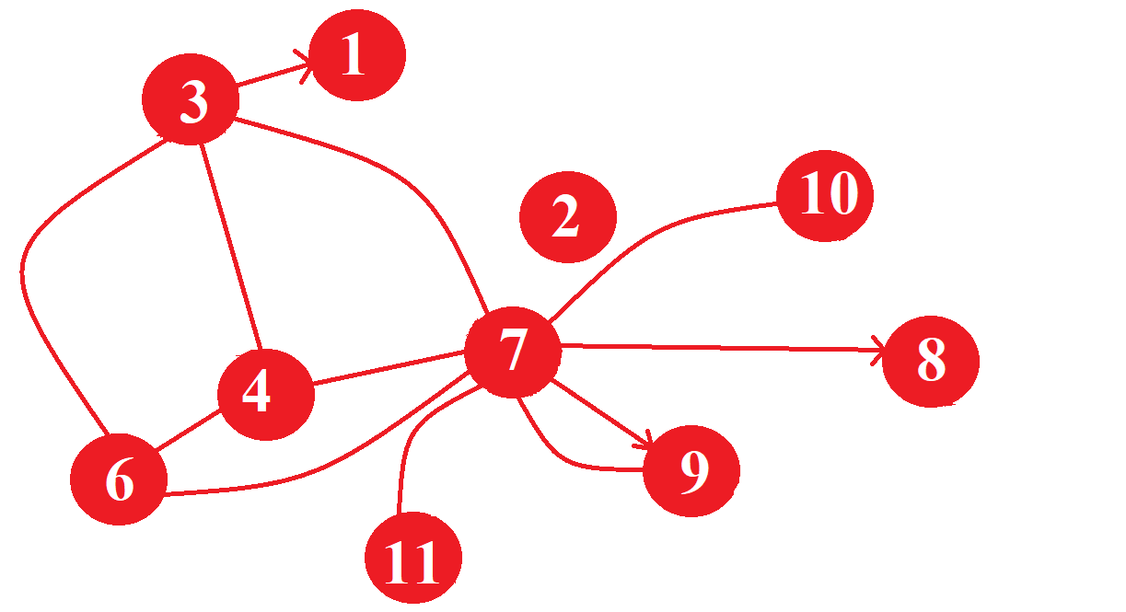

Hình 3.3.1: Đồ thị quan hệ của cơ sở dữ liệu quản lý đặt vé của rạp chiếu phim đã được mịn hóa

## **3.3/Các con đường truy xuất và ý nghĩa của chúng:**

7/ 🡪 6/ 🡪 4/ 🡪 3/ 🡪 1/: Lịch công chiếu phim theo suất vé đó.

10🡪 7/ 🡪 8/: Bảng tra cứu thông tin của các diễn viên và phòng chiếu của bộ phim đó.

10 🡪 7/ 🡪 9/: Bảng tra cứu thông tin của các diễn viên và các thể loại của bộ phim.

3🡪6/🡪4/ 🡪 7/ 🡪 8/: Lịch tra cứu thông tin của suất vé mà khách đã mua hay đã đặt.

# **CHƯƠNG II: CÁC CÂU TRUY VẤN SQL CỦA CƠ SỞ DỮ LIỆU**

## **1/Cơ sở dữ liệu SQL**

Từ các lược đồ quan hệ mà nhóm chúng em đã phân tích và xác định cung. Nhóm chúng em sẽ dùng phần mềm SQL Server Management Studio để phục vụ cho việc mô phỏng được những lược đồ quan hệ như trên.

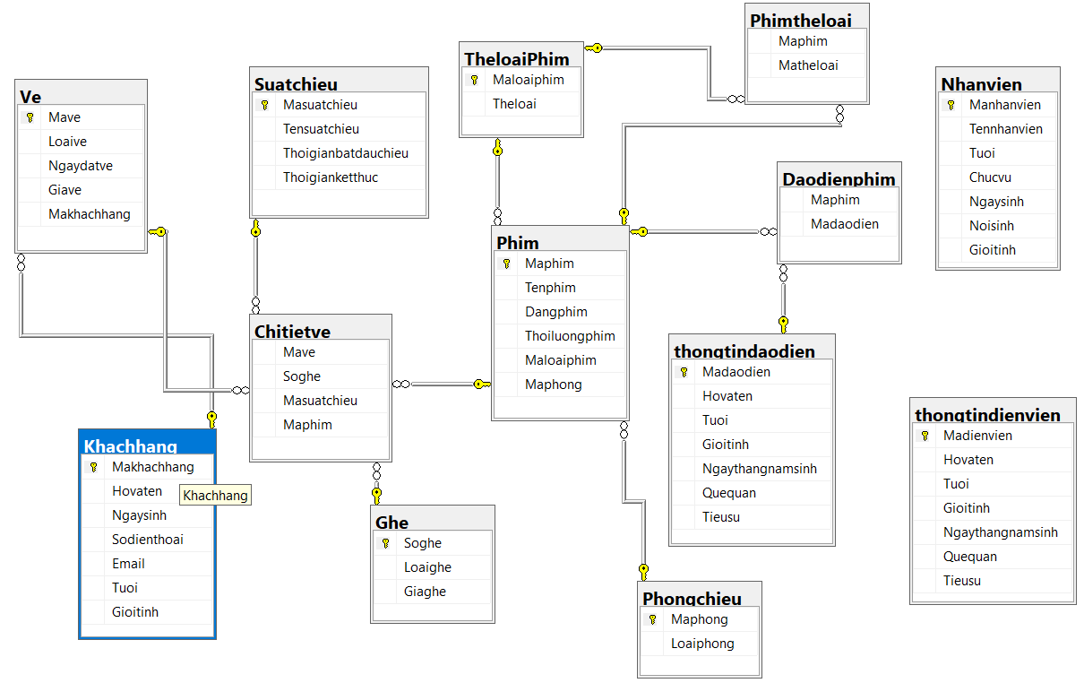

Hình 1.1: Cơ sở dữ liệu được mô phỏng bằng phần mềm SQL Management Studio

## **2/Các câu lệnh truy vấn trong SQL**

Dựa trên mục trên bao gồm các con đường truy xuất ở chương II, từ đó ta có thể dẫn xuất các câu lệnh truy vấn như sau:



Hình 2.1: Câu lệnh chèn thông tin vào bảng Thông tin đạo diễn.



Hình 2.2: Câu lệnh chèn thông tin vào bảng Thông tin diễn viên.



Hình 2.3: Câu lệnh chèn thông tin vào bảng Khách hàng.



Hình 2.4: Câu lệnh chèn thông tin vào bảng Nhân viên.

7/ 🡪 6/ 🡪 4/ 🡪 3/ 🡪 1/: Lịch công chiếu của suất vé đó.

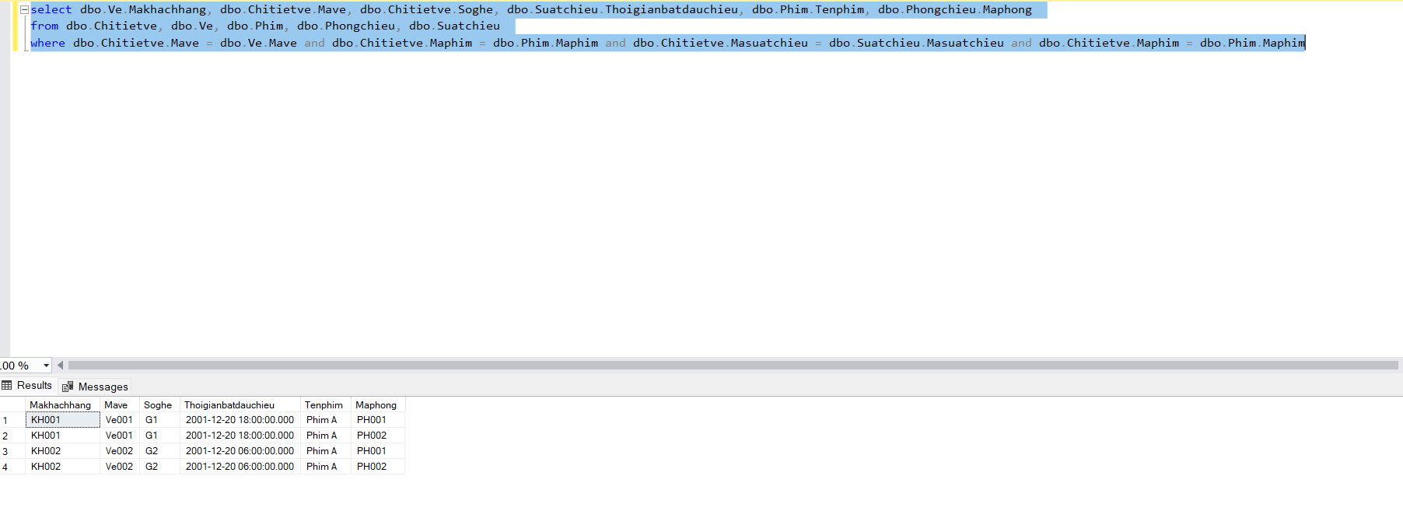

Hình 2.5: Kết quả truy xuất của con đường truy xuất 7/🡪6/🡪4/🡪3/🡪1/

3/🡪6/🡪4/ 🡪 7/ 🡪 8/: Lịch tra cứu thông tin của suất vé mà khách đã mua hay đã đặt.

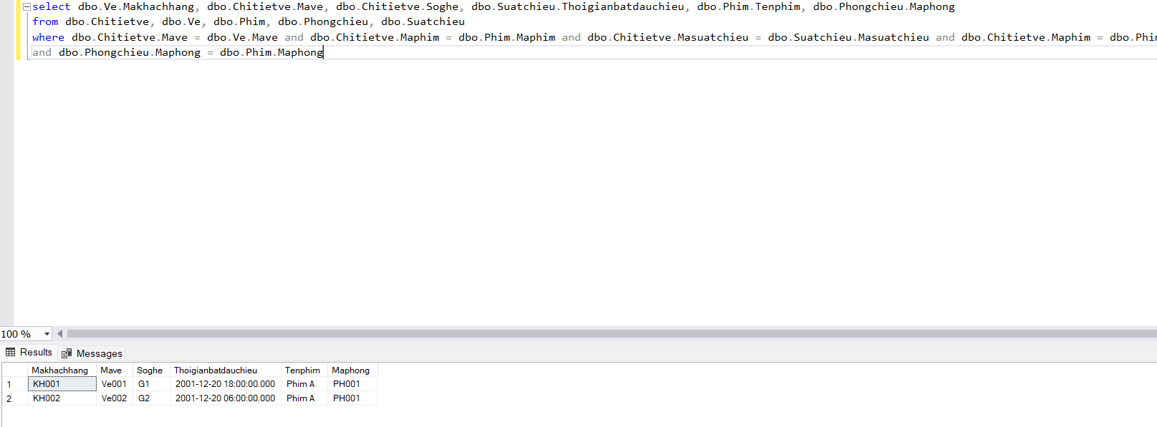

Hình 2.6: Kết quả truy xuất của con đường truy xuất: 3/🡪6/🡪4/🡪7/🡪8/

10🡪 7/ 🡪 8/: Bảng tra cứu thông tin của các diễn viên và phòng chiếu của bộ phim đó.

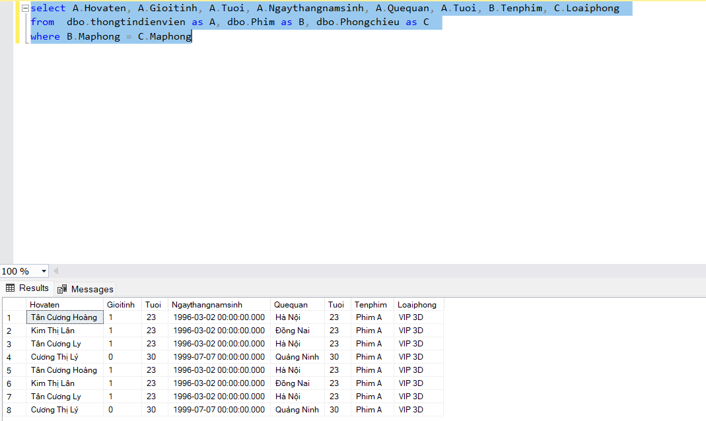

Hình 2.7: Kết quả truy xuất của con đường truy xuất: 10/🡪7/🡪8/

10/ 🡪 7/ 🡪 9/: Bảng tra cứu thông tin của các diễn viên và các thể loại của bộ phim.

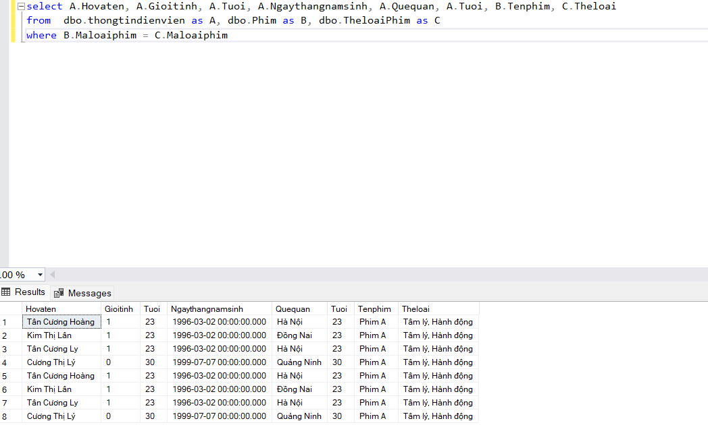

Hình 2.8: Kết quả truy xuất của con đường truy xuất: 10/🡪7/🡪9/

# **CHƯƠNG III: TỔNG KẾT**

# **1/Tiến độ làm bài**

Tóm lại, trong quá trình xây dựng và phân tích cơ sở dữ liệu quản lý đặt vé trong rạp chiếu phim, tuy nhóm chúng em đã hoàn thành nhưng đôi lúc sẽ phát sinh những sai sót không hề đáng có, mong thầy có thể chỉnh sửa để cho cơ sở dữ liệu của nhóm em được hoàn chỉnh hơn nữa và phát triển,….

Nhóm em đa số các phần đều đã hoàn thành và đáp ứng yêu cầu đồ án.

Trong quá trình hoàn thành đồ án, nhóm gặp một số khó khăn trong việc lập trình cũng như viết báo cáo (Một số chỗ trong báo cáo vẫn còn sai sót và chưa được hoàn thiện cho lắm).

# **MỤC THAM KHẢO**

Powerpoint hướng dẫn làm tiểu luận – Th.s Văn Như Bích – Đại học Công Nghệ TP.HCM